洄音-國立東華大學音樂學系教授聯合音樂會
2021年1月15日（五）19:30
台北蘆洲功學社音樂廳

演出曲目Program

- 雙鋼琴 第一鋼琴/王麗倩、第二鋼琴/王麗君
M. Ravel: La Valse
拉威爾：圓舞曲

- 長號鋼琴二重奏 長號/呂彥輝、 鋼琴/謝永恩
S. Sulek: Sonata
蘇雷克：奏鳴曲

- 聲樂獨唱 女高音/陳景貽、鋼琴/王麗倩
F. Lehár: “Vilja Lied” from Die lustige Witwe
雷哈爾：“薇莉亞之歌”選自《風流寡婦》

- 大提琴獨奏 大提琴/李宜珮
Wendy Wan-Ki Lee: Elegy and Capriccio for Solo Cello
李允琪：悲歌與綺想曲

- 小提琴獨奏 小提琴/沈克恕、鋼琴/于汶蕙
H. Wieniawski: Polonaise Brillante, Op. 21
維尼奧夫斯基：華麗的波蘭舞曲，作品21

~ Intermission中場休息 ~

- 聲樂獨唱 女高音/林斐文、鋼琴/王麗倩
G. Verdi: “Caro nome” from Rigoletto
威爾第：“親愛的名字”選自歌劇弄臣

- 鋼琴獨奏 鋼琴/于汶蕙
M. Ravel : 《Gaspard de la Nuit》III Scarbo
拉威爾：《夜之加斯巴》第三首 （史卡波）

- 長笛獨奏 長笛/李詠涵、鋼琴/馮平
A. Foote: A Night Piece
富特：夜曲

- 爵士二重奏 小號/魏廣晧、低音提琴/山田洋平
C. Parker : Steeplechase
帕克：越野賽

- 鋼琴四手聯彈 第一鋼琴/劉惠芝、第二鋼琴/孫建如
M. Moszkowski: “Aus aller Herren Länder” for Piano Four-Hands, Op.23
莫茲可夫斯基: 鋼琴四手聯彈《來自世界各地》，作品23
Spain 西班牙、 Germany 德國、 Italy 義大利

~ Good Night晚安 ~

演出者簡介

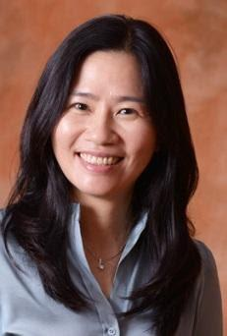
鋼琴|王麗倩
國立臺灣師範大學音樂系，主修鋼琴；美國德州大學奧斯汀分校音樂研究所，師承Dr.A.V.Lethco 及Dr. J. Jellison主修鋼琴教學音樂教育。專長鋼琴演奏、鋼琴教學與音樂教學法研究，從事鋼琴合作與室內樂等演出，經常受邀擔任鋼琴比賽評審。
教學研究著力於國人鋼琴作品的研究與推廣，著有《陳茂萱小奏鳴曲音樂思維之探究》一書，並舉辦國人鋼琴作品講座音樂會；亦深耕於演奏身心學與從多元智能的面向啟發音樂潛能，發表〈從音樂動覺的建立發展音樂美感經驗之教學關懷〉TSSCI優良期刊論文。策劃執行教育部2015-2021年花東區藝術人文教育輔導計畫，以及擔任跨域教學計畫之專家輔導。
現任國立東華大學音樂學系暨碩士班專任副教授，二度獲藝術學院教學優良教師。

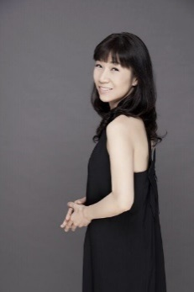
鋼琴|王麗君
台灣宜蘭人，美國紐約曼哈頓音樂學院鋼琴演奏碩士暨鋼琴教學法文憑。返國後除致力投身教學，亦持續積極參與音樂會。如近年於台北國家演奏廳舉行「即興」「奏鳴五感」等王麗君鋼琴獨奏會、「談琴」「耶誕暖歌」雙鋼琴音樂會及「盡在共鳴間」室內樂音樂會等。
曾任國立東華大學音樂學系暨碩士班兼任助理教授，並於華梵大學人文教育中心開授「音樂欣賞」「古典音樂作品賞析」「電影音樂」等課程，亦定期於實踐大學音樂系、中國科技大學，舉行解說式音樂會，對於音樂通識教育推廣，不遺餘力。

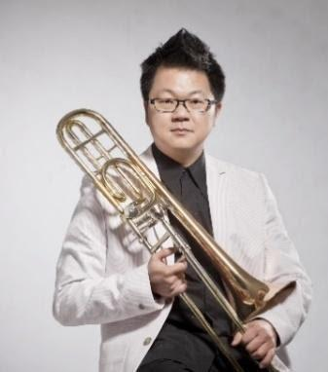
長號|呂彥輝
2004年就讀於德國國立德勒斯登高等音樂院(HfM Dresden,Germany)隨Pro.Uwe Voigt(德國Staatskapelle Dresden歌劇院長號首席)取得碩士文憑。2020年於國立台北教育大學隨王雅蕙教授取得指揮碩士文憑。
現任職於國立東華大學音樂學系管樂團指揮與長號講師、臺北市立大安國中管樂團指揮、台北聯合管樂團指揮、台北市泰北高中國中部管樂團指揮、臺北市立桃源國小管樂團指揮、台東縣立新生國中音樂班管弦樂團及管樂團指揮，並任教於花蓮市花崗國中音樂班與明義國小音樂班。

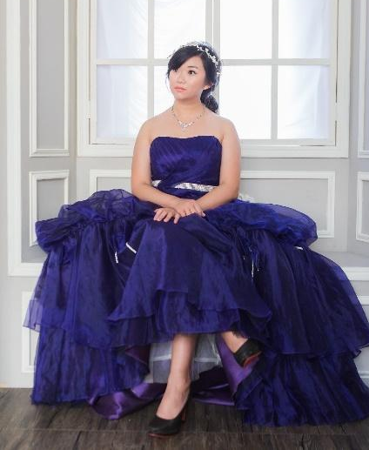
鋼琴|謝永恩
新北市永和人，自五歲開始學琴，畢業於秀山國小音樂班、漳和國中音樂班、國立三重高中音樂班、國立東華大學音樂學系、碩士班鋼琴組。先後師承劉正容、劉家伶、郭倩儀、徐四平、王韻萍、于汶蕙等教授。求學期間，積極參與各類校內外比賽、活動，除全台巡演，亦赴美國、上海、香港及澳門等地擔當鋼琴獨奏，此外，更具有數十場各類樂器鋼琴合作之演出經驗。
現任:花蓮合唱團之鋼琴伴奏。

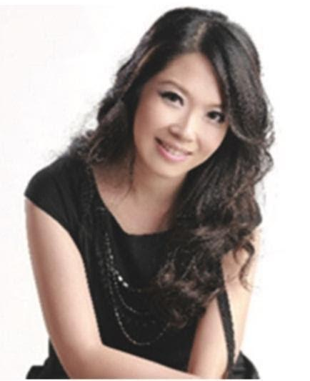
女高音|陳景貽
美國俄亥俄州立大學音樂博士。擁有甜美的音色及卓越的技巧並具有豐富的表演力，活躍於國內外各類型音樂表演。返國後積極推廣音樂教育與藝術文化表演。
2008年榮獲「世界華人聲樂大賽」之美聲唱法組優秀獎。2010年與「國家兩廳院歌劇工作坊」演出歌劇《女高音也瘋狂》之女主角Just Jeannette。2013年與「台北愛樂歌劇坊」演出《蝙蝠》，擔綱女主角羅莎琳德一角。2014年與「國家兩廳院歌劇工作坊」演出歌劇《糖果屋》之女主角Gretel。旅美期間，曾任美國哥倫布市歌劇院歌手。演出歌劇之女主角有：《茶花女》、《愛情靈藥》、《魔笛》《費加洛婚禮》⋯等。
現任國立東華大學音樂學系兼任助理教授、國家兩廳院歌劇工作坊成員、中華民國聲樂家協會會員。

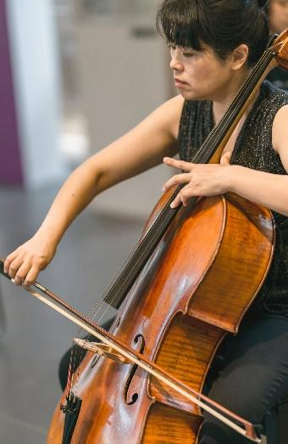
大提琴|李宜珮
美國印第安納大學大提琴音樂博士，承襲大提琴泰斗János Starker之學派，師事Helga Winold教授。專攻大提琴演奏及教學，副修音樂理論、古大提琴、管弦樂指揮。曾獲Eva Heinitz Cello Scholarship、Assistantship in Cello、Music Merit Award等獎學金，及英國皇家音樂學院聯合委員會高等證書考試《Distinction Award》。曾受邀參加的音樂節有美國舊金山第六屆現代音樂節、Kent/Blossom音樂節、Aspen音樂節、瑞士Summer Academy of Biel/Bienne，並於2012年、2015年、2019年7月受聘至德國Saarburger Serenaden International Music Festival and School擔任大提琴教授，演出多場音樂會，並教授大提琴個別課及室內樂課程。目前任教於國立東華大學、國立清華大學南大校區、中國文化大學、臺北美國學校TYPA、各級學校音樂班及弦樂團，並為P³鋼琴三重奏成員及藝術總監。

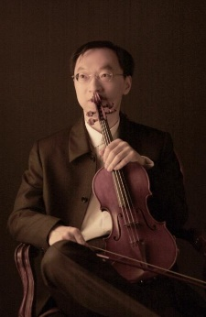
小提琴|沈克恕
美國華盛頓大學(University of Washington)音樂藝術博士，琵琶第音樂院碩士，國立臺灣大學歷史系文學士。小提琴先後師事李純仁、鄧昌國、Vladimir Tsypin、Johannes Jansonius、曹元聲、陳秋盛、Berl Senofsky、Shirley Givens、Steven Staryk等教授，指揮則是受益於Peter Erös、Timothy Salzman與陳秋盛教授。
曾任台北市立交響樂團之樂團首席，多次擔任獨奏與樂團協奏演出。在指揮方面，除了率領國立東華大學交響樂團定期演出外，並曾與小提琴家黃濱、陳沁紅，鋼琴家Alfonso Gomez、于汶蕙、劉惠芝、陳冠宇，張欽全，聲樂家蘇秀華，大提琴家歐陽伶宜等人合作演出。
曾任教於國立中山大學音樂學系，高雄師範大學音樂學系，慈濟大學。目前專任於國立東華大學音樂學系、兼系主任，並為國立東華大學交響樂團之指揮。

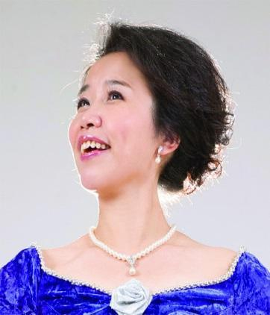
女高音|林斐文
美國聖名大學Holy Names University高大宜音樂教學法專修；舊金山州立大學San Francisco State University聲樂表演音樂學士，師事 KathrynHarvey；印地安納伯明頓大學Indiana University聲樂，師事 Verginia Zeani；西密西根大學Western Michigan University聲樂表演音樂碩士；美國音樂學院American Conservatory of Music音樂藝術博士。旅美留學期間，曾獲選Golden Key National Honor Society 之榮譽會員並取得成績優異獎學金；此外也巡迴全美各地演唱並參與歌劇演出。
回國後任教於國立花蓮教育大學幼兒教育學系。於1998年榮選為國家兩廳院之樂壇新秀，2011年受文建會建國百年美哉臺灣音樂會邀請，於花蓮縣文化局參與國內聲樂家聯合演唱。於其他大學音樂系音樂廳，國內縣市文化局演藝廳、教會及國家演奏廳舉辦多場個人聲樂獨唱會及歌舞劇創作。
現任國立東華大學音樂學系聲樂專任副教授。

鋼琴|于汶蕙
出生於屏東市，國立東華大學音樂學系暨碩士班專任教授，曾獲學術研究績效獎勵。美國北科羅拉多州立大學鋼琴演奏博士，美國北德州立大學鋼琴演奏碩士及東海大學音樂系主修鋼琴第一名畢業，獲校內鋼琴協奏曲比賽冠軍及UNC鍵盤組專業比賽第一名、全國縣市音樂比賽國小、高中及大專個人鋼琴組第一名。留美期間因成績優異獲音樂系所獎學金與研究生學術優良獎。獲頒美國科羅拉多州Greeley 市榮譽市民獎。舉行多場鋼琴獨奏會及其他形式之音樂會。曾擔任全國音樂比賽及縣市音樂比賽評審、大學聯考術科面試委員、研究所入學面試及碩士學位評審委員。現亦受聘擔任花蓮縣藝術才能學生鑑定小組委員及國立花蓮高中音樂班兼任鋼琴教授。
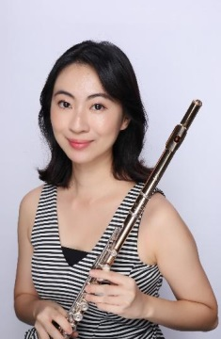
長笛|李詠涵
美國明尼蘇達大學音樂藝術博士，現為國立東華大學音樂系助理教授，詠涵長笛藝術專屬音樂家及花黑盆藝術團長，致力表演藝術與音樂教育推廣。

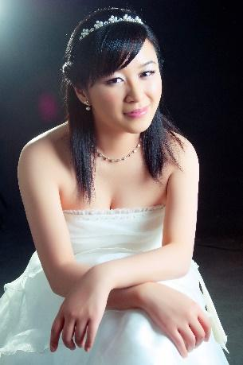
鋼琴|馮平
美國明尼蘇達大學鋼琴演奏藝術博士，曾獲得「American Protégé鋼琴與弦樂國際大賽」及「美國舒伯特鋼琴大賽」首獎，現任教清水高中、彰化高中、雙十國中等音樂班。

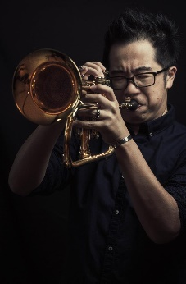
小號|魏廣晧
國立東華大學藝術中心主任、音樂學系專任助理教授、Yamaha爵士小號台灣代言人。紐約市立大學爵士小號演奏碩士MA, Aaron Copland School of Music, Queens College, City University of New York，師事於小號手與作曲家Prof. Michael Philip Mossman及中音薩克斯風手Prof. Antonio Hart，在美期間積極參與樂團演出及錄音等活動，多次與紐約當地爵士樂手合作。曾任教於嘉義大學音樂系、東海大學音樂系等多所學校推廣爵士音樂教育。
活躍於台灣爵士樂壇，2010年擔任台中爵士音樂節音樂總監、兩廳院第一至十三屆爵士音樂營教學總監、兩廳院夏日爵士派對節慶樂團策展人。
合作過的國際音樂家：Alex Sipiagin, Brian Lynch, Paqito D’Rivera, Albert Tootie Heath, John Riley, Jimmy Cobb, Harold Danko, Jeff Rupert, Cliff Almond 等。
合作過的流行音樂藝人：王力宏、張惠妹、蔡健雅、蘇打綠、張震嶽、 A-Lin、黃小琥、王若琳、許哲珮、魏如萱等。
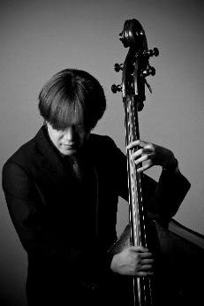
低音提琴|山田洋平
美國百克里音樂學院(Berklee College of Music)畢業，主修爵士貝斯、爵士低音提琴演奏。在校期間，師事Anthony Vitti、Joe Santerre、Barry Smith等音樂家，並在日本與山崎实(群馬交響樂團低音提琴首席)學習古典演奏。
曾於日本國際新堀藝術學院授課。曾多次受邀擔任台灣兩廳院夏日爵士音樂營低音提琴講師。目前任教於東華大學音樂學系爵士音樂組講師。
近年來經常參與演出活動，曾與多位著名爵士音樂家如Paquito D’Rivera、Jimmy Cobb、Albert “Tootie” Heath等共同演出。
2011年參與百老匯音樂劇“Anything Goes”。2013年起，參與歌手王若琳Joanna Wang海內外音樂表演，並參與錄製“House of Bullies” CD專輯。2014年參與曹格音樂會演出。其他合作歌手有辛曉琪、張宇等。曾受邀參與董陽孜書法藝術跨界劇場<<騷>>SAO演出、音樂設計及音樂演奏。

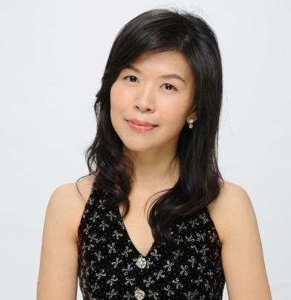
鋼琴|劉惠芝
國立東華大學音樂學系暨碩士班專任教授兼藝術學院院長。
法國國立巴黎高等音樂院第一獎及研究班畢業，美國紐約茱莉亞音樂學院鋼琴演奏碩士，為國內少數同時俱備歐洲、美國名校學歷的教授。專長為鋼琴演奏、伴奏法、室內樂及鋼琴教學。法國La Guilde Française國際鋼琴比賽銅牌獎、全國音樂比賽鋼琴獨奏項目少年組冠軍。通過教育部藝術資賦優異學生甄試，負笈法國巴黎主修鋼琴演奏，為台灣第一位畢業自國立巴黎高等音樂學院第三階段研究班 ( 3e Cycle de Perfectionnement )的學生。
曾擔任中正文化中心音樂組評議委員、教育部學審會歐洲文憑審議小組委員、文建會音樂人才庫指導委員、國際台灣鋼琴大賽諮詢委員。擔任國内外多項比賽之評審。

鋼琴|孫建如
美國密西根州立大學 (Michigan State University) 音樂藝術博士，師事范．克萊本大賽銀獎得主Panayis Lyras。除致力於鋼琴獨奏之外，亦投入不同形式的室內樂演出及學術論文發表。2010至2013，由Naxos，BGR，Bel Air Music全球發行三張室內樂專輯，分別與國際柴克夫斯基大賽銀獎大提琴家Suren Bagratuni，及Recordings labeled大提琴家Fedor Amosov合作。
2006年赴美攻讀音樂藝術博士學位，在校擔任鋼琴合作助教；因優異的舞台表現，以鋼琴獨奏代表出席Gilmore Festival，2010年為普列茲音樂獎與葛萊美獎得主John Corigliano，演奏其獨奏“Etude Fantasy”，其後作曲家多次公開表示對孫建如舞台展演的驚艷；旅美期間，亦往返台灣進行獨奏與室內樂演出。孫建如目前任教於國立東華大學音樂學系，國立交通大學音樂研究所，國立臺灣師範大學附屬高級中學音樂班。

